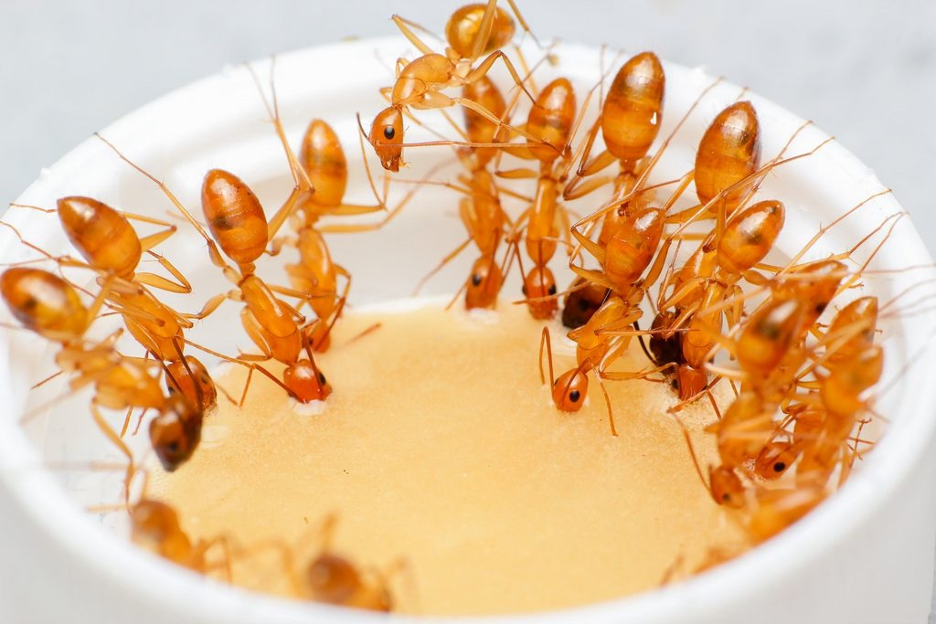
報告者:小翌翌翌
巨山蟻的習性

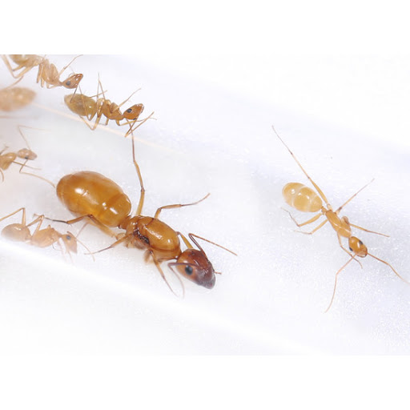
螞蟻 (巨山蟻屬)
巨山蟻屬（學名：Camponotus）。巨山蟻是螞蟻家族的其中一大成員，以牠們的習性聞名，在木材裡作出通道。牠們以這些隧道為生活中心，並多數在晚上尋找食物和水。這類螞蟻通常會在屋裡建立附屬群族，而主群族則會駐紮在樹裡或陸地上的林木裡。
習性
巨山蟻一年多個月都會活躍在戶外，尤其是春天和夏天。在冬末或春初之候，當巨山蟻活躍於房屋裡。而春夏（5月或6月）季看見巨山蟻時，牠們的巢多半在戶外，並在找尋食物。 居住環境 巨山蟻的築巢的木可以是濕木或乾木，但牠們比較喜歡濕的。因此，牠們的巢穴多數是築在潮濕的木材，例如水槽、浴盆、窗、門框、屋頂洞隙、或故障的煙囪附近。
生命週期
一般巨山蟻的群族都能活很久。每個群族是建基於一隻單身已受精的蟻后。蟻后會在樹木洞裡建立一個巢基地。然後哺養牠首次生出來的工蟻，並以牠的唾液分泌餵哺牠們。在這個階段，牠不會吃東西，也不會離開牠的巢。而那些比較早已餵餔了的工蟻需要去聚集食物，去餵那些比較年幼的幼蟲。由於食物供應變的更加穩定鞏固，群族生長也逐漸迅速。一個群族要直到有超過2000隻工蟻，才夠完善成熟並生育年輕的蟻后和雄性巨山蟻。要達到這個階段，大概要花一個群族3至6年或更多的時間。而達到這階段後，群族會每年生產蟻后和雄蟻，然後牠們會在5至7月離巢而去進行交配。
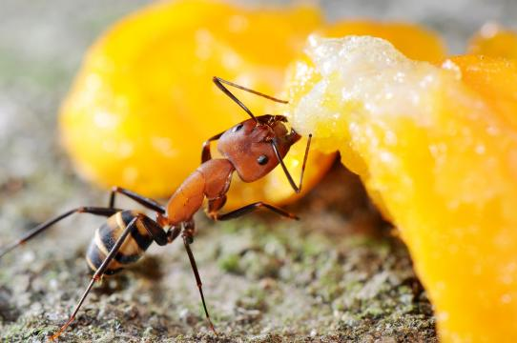
https://zh.wikipedia.org/wiki/%E5%BC%93%E8%83%8C%E8%9F%BB%E5%B1%AC

